ИСПОЛЬЗОВАНИЕ ЭВРИСТИЧЕСКИХ ПРИЁМОВ ПРИ РАБОТЕ С ОДАРЁННЫМИ ДЕТЬМИ НА УРОКЕ БИОЛОГИИ ПО ТЕМЕ «СОЦВЕТИЯ» В УСЛОВИЯХ РЕАЛИЗАЦИИ ФГОС
Талакова Наталия Михайловна (natali-talakova@mail.ru), учитель биологии,
МБОУ «Рыбно-Слободская средняя общеобразовательная школа №2» Рыбно-Слободского муниципального района Республики Татарстан» (МБОУ «Рыбно-Слободская СОШ№2» Рыбно-Слободского муниципального района РТ»)

Эвристическое обучение — это обучение, при котором учитель не сообщает готовых знаний, а, опираясь на имеющиеся у учащихся знания, практический опыт и наблюдения подводит их к пониманию и более самостоятельному усвоению новых знаний, формулированию правил и выводов. Наиболее подходящей формой организации деятельности учащихся, отвечающей этому требованию, является продуманная модель урока. Данный урок разработан в соответствии с ФГОС ООО. Цель урока: познакомить учащихся с наиболее распространенными соцветиями и показать их биологическое значение. Планируемые результаты обучения: предметные- учащиеся умеют распознавать наиболее распространенные типы соцветий.
Метапредметные - развивается навык выполнения лабораторной работы по инструктивной карточке, оформления ее результатов и умение на их основании делать вывод о биологическом значении соцветий. Познавательные УУД: умение работать с различными источниками информации. Регулятивные УУД: умение организовать выполнение заданий учителя Коммуникативные УУД: умение воспринимать информацию на слух, отвечать на вопросы, работать в парах и группах Личностные: формируется познавательный мотив на основе интереса к изучению новых для учащихся объектов. Тип урока: урок «открытия» новых знаний Вид урока: комбинированный Методы обучения: объяснительно-иллюстративные, частично-поисковые Применяемая технология: технология проблемного обучения. Оборудование: иллюстрации учебника, гербарные образцы, дидактические задания, интерактивные задания, модель цветка. Деятельность обучающихся: работа с текстом, иллюстрациями учебника, выполнение лабораторной работы по инструктивной карточке, сотрудничество с одноклассниками при обсуждении результатов. Сценарий урока был разработан в соответствии со структурой данного типа и включает в себя следующие этапы.
Этапы урока | Время | Деятельность учителя | Деятельность обучающихся
Мотивация к учебной деятельности | 1 | Проверка общей готовности к уроку, эмоциональный настрой  -Добрый день, ребята! Здравствуйте, уважаемые гости! Я очень рада видеть вас! Ребята, вы сегодня единая команда  У команды есть общее дело. Вы в парах. Пары посмотрите друг на друга. Подмигните одним глазом друг другу. А сможете ли вы подмигнуть другим глазом? Не у всех получилось? Знаете, пусть именно это действие будет самой сложной задачей на сегодняшнем уроке, а с остальным вы с лёгкостью справитесь! | Пары распределены за партами. Приготовлены рабочие тетради, учебники, дневники. Приветствуют учителя и гостей.  Занимают рабочие места.
Актуализация опорных знаний. | 7 | *Биологический диктант по теме "Цветок" составлен с целью проверки знаний учащихся о строении цветка и его функциях. После того, как учитель прочитает задание, учащиеся должны записать термин, подходящий к определению, или вставить пропущенное слово.  Примеры вопросов:  1. Видоизмененный укороченный побег, служащий для семенного размножения – это ………………… .  2. В центре цветка хорошо заметен ……………. .  3. Вокруг пестика много ……………….. .  4. Вокруг тычинок и пестика расположен ………………….. .  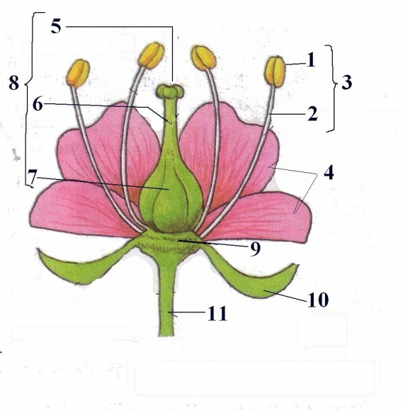  *индивидуальный опрос: задание на 1 слайде изображено «Строение цветка» Рассказать о строении частей цветка? 2 слайд изображение формулы цветка вишни:*Ч5Л5Т∞ П1? Что вы можете ответить по этому вопросу? | учащиеся должны записать термин, подходящий к определению, или вставить пропущенное слово. После выполнения работы учащиеся проводят взаимопроверку  *1 ученик отвечает у доски на задание учителя  *ученики по желанию отвечают  Поднимают руку в знак согласия с ответом одноклассников.
Постановка проблемы.  Тема и  целеполагание | 1  1 | Учитель демонстрирует : одиночный цветок тюльпана и соцветия ( выбрав из группы один цветок), обращает внимание на слайд с изображением насекомых.  -Ответьте, на какой цветок обратит внимание насекомое, ищущее нектар? Правильно, на крупный цветок, а маленький цветок плохо заметен. Поэтому развитие цветковых растений шло в сторону объединения цветков , имеющих мелкие размеры, в одну группу(так мелкие цветки сумели привлечь к себе насекомых) .  - Итак, сформулируйте тему урока.  Учитель демонстрирует на слайде тему «Соцветия»  - Что нам предстоит изучить сегодня? | Рассматривают демонстрацию моделей цветков, осознают значимость объединения цветков в группы  Формулируют тему урока  Записывают в тетради тему урока  Выдвигают предположения о предполагаемых целях урока
Решение проблемы  Открытие новых знаний | 15 | 1. Прочитайте определение соцветия на с.64 учебника, Запишите определение соцветия, стараясь не заглядывать в учебник.  2. У разных растений свои правила расположения цветков. Поэтому существуют разные соцветия. Биологическое значение соцветий. ВИДЕО  Посмотрите на с. 65 на схему соцветий.  - Что изображено красными кружочками?  Самое распространенное соцветие в природе, это – кисть. Достаточно редкое – колос.  3.. У каждого растения соцветие имеет свою форму. Ученые выделили два типа соцветий: простые и сложные. В простых соцветиях все цветки расположены на главной оси, а в сложных соцветиях – на боковых осях  * в тетради построим схему (заполнение схемы по ходу беседы с применением схем соцветий):  Соцветия  простые сложные  цветки на главной оси цветки на боковой оси  - Кисть 1. метелка  - колос 2. сложный колос  - початок 3. сложный зонтик  - головка 4. завиток  - корзинка  - зонтик  - щиток  * рассмотрим простые соцветия (учебник рис. 51):  * прочтите по с.64 и ответьте: чем колос отличается от кисти? Початок от колоса? Головка от початка? Какие растения имеют соцветие простой зонтик? Как устроено соцветие корзинка и щиток?  Зонтик – цветоножки выходят из вершины главной оси и имеют равную длину. Типичный зонтик у вишни.  Щиток – цветки расположены на цветоножке поочередно один за другим, но на одном горизонтальном уровне. Такое соцветие у груши, боярышника  Сложные соцветия  Как устроена метёлка? Сложный колос? Сложный зонтик?  Завиток- интересное соцветие: главная ось закрыта одним цветком и от неё отходит всего одна боковая ось, боковая так же закрыта одним цветком, от неё тоже отходит боковая ось, но уже второго порядка и так далее. В итоге получается завиток. Это соцветие у незабудки, зверобоя. | Находят в учебнике, читают, записывают в тетрадь  Находят изображение схем соцветий, рассматривают, сравнивают, отвечают  Поднимают руку в знак согласия с ответом одноклассников.  * заполнение схемы по ходу беседы с применением схем соцветий рис.51  Находят ответ в учебнике, совещаются в парах, дают ответ  Поднимают руку в знак согласия с ответом одноклассников.
Первичное закрепление | 1-2 | А теперь проверим вашу внимательность. Игра «Третий – лишний». Я называю растения, какое из них лишнее и почему?  1. Сирень, виноград, астра.  2. Пшеница, рожь, черемуха.  3. Вишня, морковь, петрушка.  4. Морковь, подсолнечник, астра.  На доске приготовить ответы на вопросы. Проверка. Встаньте пары у кого нет ошибок, у кого 1-2 ошибки. | * Игра «Третий – лишний» в парах
Динамическая пауза | 1-2 | Учитель выводит на слайд изображение нивяника. Задаёт вопрос Как по вашему мнению, называется соцветие этого растения? Подумали и разошлись соответственно выбранным ответам по 4 сторонам. Ответы вывешены в 4 сторонах кабинета : корзинка, зонтик, головка, щиток  Учитель спрашивает почему? | *получают задание, встают из-за столов и распределяются по 4 сторонам (под музыку «Полёт шмеля» Римский-Корсаков ).  *отвечают
Включение в систему знаний и этап повторения изученного материала | 10 | Теперь, когда мы знакомы с видами соцветий, выполним следующие задания:  1.Откройте инструктивную карту к лабораторной работе №13 «Соцветия» с.66 учебника  2.Выполните 1 задание  3.Выполните 2 задание, пользуясь гербарием, ответьте на вопрос. Значение соцветий?  4. Зарисовка схем соцветий в печатной основе с.25 №48 | * работают в группе из 4 учащихся  *каждая группа по 2 заданию карты отвечает по 1 вопросу
Домашнее задание | 1 | Изучить пар.12, вопросы 1-3, рабочая тетрадь №47
Рефлексия | 4 | Рефлексивный ринг  Сегодня я узнал… Я научился…  Меня удивило… У меня получилось…  Было трудно… Я смог ….  Я понял, что… Я попробую…  Я теперь могу…. Меня удивило…  Мне захотелось…. Было интересно | *Учащиеся по кругу высказываются одним предложением, выбирая начало фразы из рефлексивного экрана на доске:
Итог | 1 | Учитель проговаривает результаты. Спасибо за внимание! | Запоминают

